**关于上期标准仓单交易平台开展黑色品种标准仓单和欧冶云商报价专区仿真交易相关事项的通知**

各有关单位：

为配合黑色品种标准仓单（螺纹钢、线材、热轧卷板和不锈钢）和欧冶云商报价专区的上线工作，上海期货交易所拟于2020年09月08日-10日开展上期标准仓单交易平台仿真交易，相关事项如下：

**一、仿真交易品种与功能**

新品种：螺纹钢、线材、热轧卷板和不锈钢品种仓库标准仓单；螺纹钢厂库标准仓单；

新业务：欧冶云商报价专区。

**二、仿真交易时间**

2020年09月08日-10日9:00-11:30，13:30-15:00

**三、仿真交易相关事项**

**1、仿真交易软件**

仿真交易使用单独的软件，需要前往平台网站的“平台通知”栏目下载（http://swtp.shfe.com.cn/）或联系大宗商品服务部获取，**软件的登录页面和主界面都有明显的仿真交易提示（如下图）**。注意不要与真实交易的软件混淆。

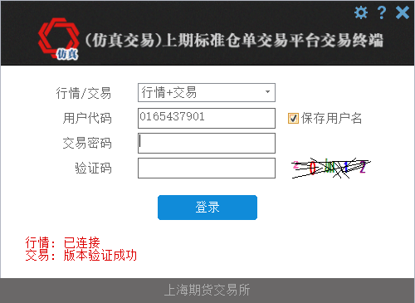

图1.仿真交易软件登录界面

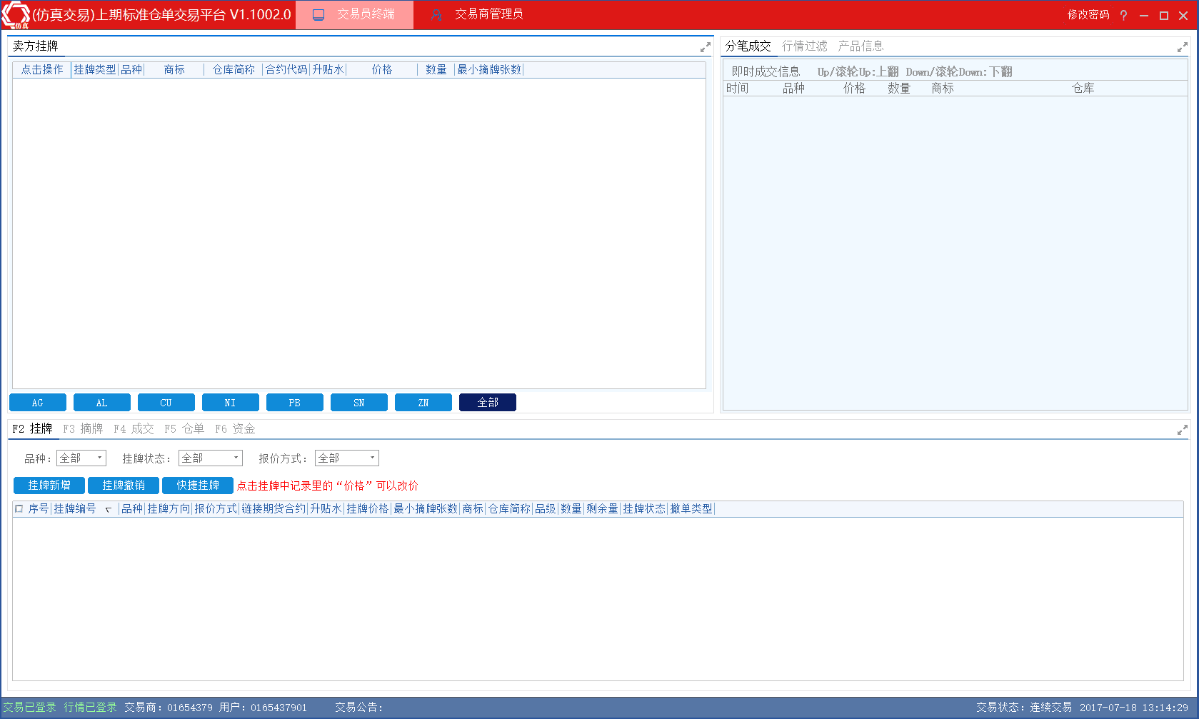

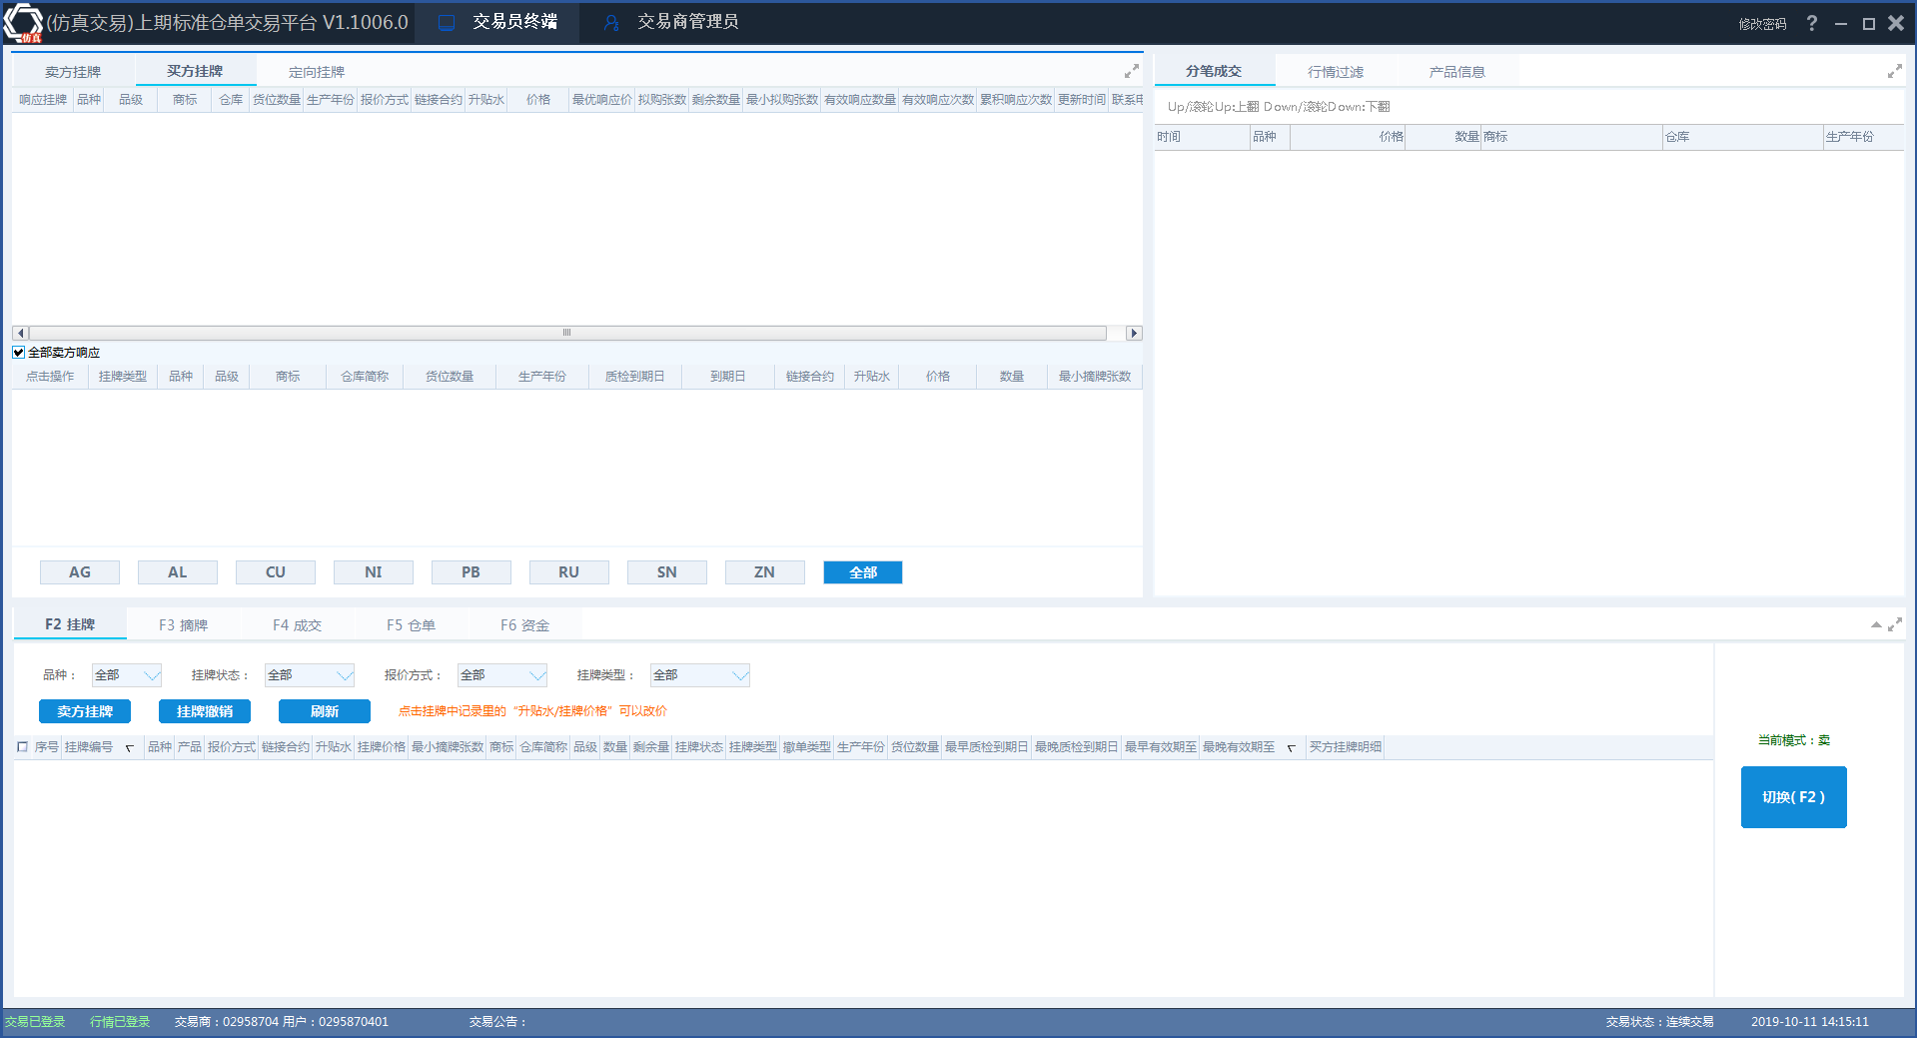

图2.仿真交易软件主界面

**2、交易商用户和密码**

交易商仿真交易软件登录用户名与仓单交易平台生产环境的用户名（即真实交易软件用户名）相同，密码为8位交易商代码+123456。

**3、仓库用户和密码**

仓库的仿真交易软件登录用户名与仓单交易平台生产环境的用户名（即真实交易软件用户名）相同，密码为8位仓库代码+123456。

**4、标准仓单管理系统（仿真）地址**

http://124.74.244.171/

http://220.248.39.171/

使用说明详见附件

**四、联系电话**

交易商咨询：

021-20616830 021-20616857 021-20616921

仓单/仓库咨询：

021-20616585 021-20616832

软件登录咨询：

021-02616311 021-20616832

结算咨询：

021-20616853 021-20616903

上期标准仓单交易平台

2020年9月7日

# 附件：

**标准仓单系统仿真环境操作指南**

一、系统登录

1. 登录地址

http://124.74.244.171/

http://220.248.39.171/

1. 登录账号及验证方式

测试环境认证方式选择静态密码

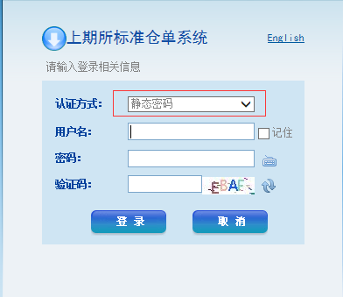

2018年10月份之前开户的交易商用户名同客户号，密码为用户名+123；2018年10月份之后开户的交易商，用户名为EW_8位客户号，密码为111111。

二、参与仓单交易

操作入口：

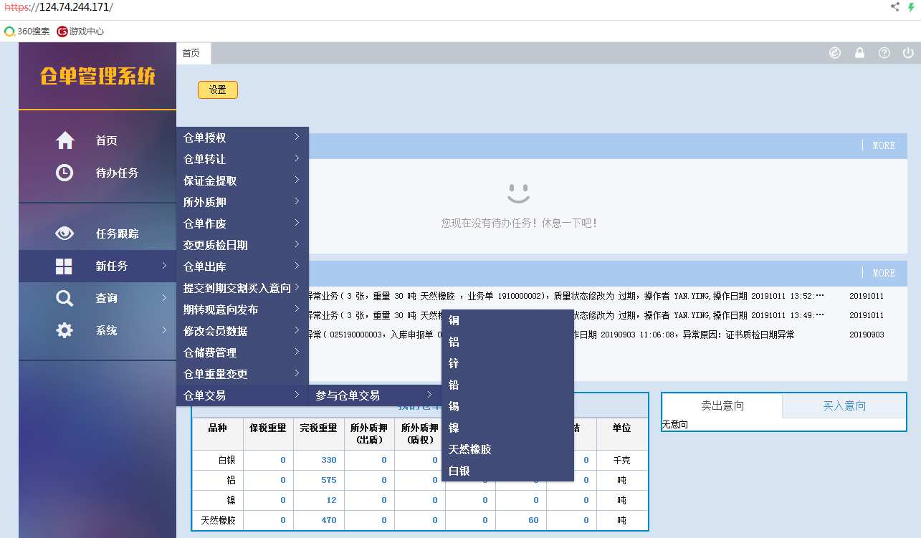

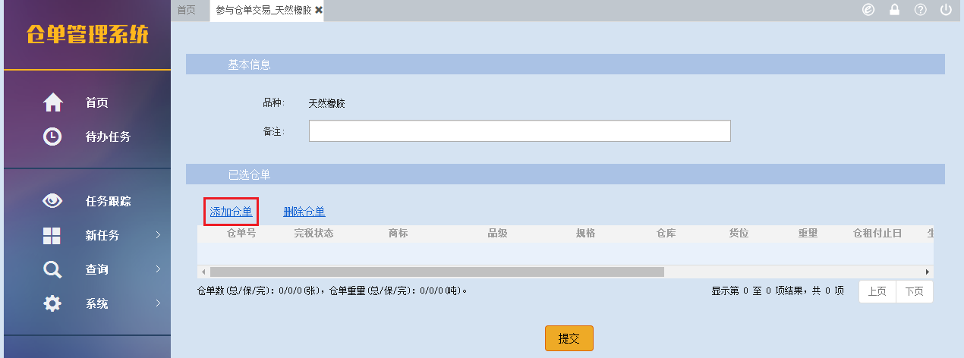

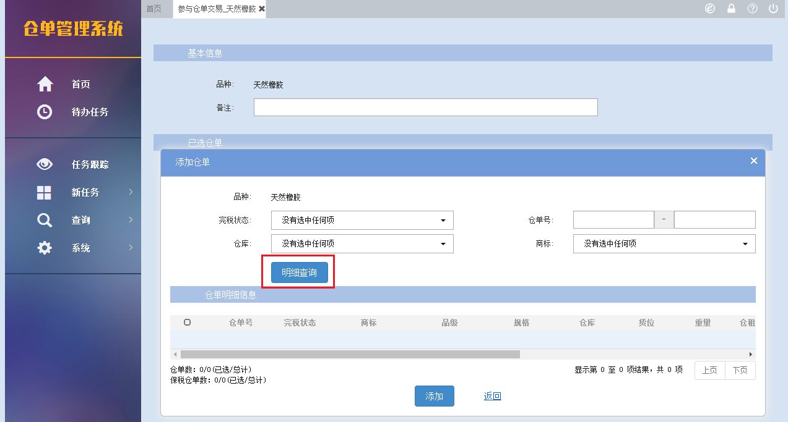

仓单管理系统-新任务-仓单交易-参与仓单交易-选择品种：

1. 添加仓单，明细查询，查出目前客户持有的可参与仓单交易的仓单。

注：客户未在标准仓单交易平台开户后、仓单所在仓库未与标准仓单交易平台签约、仓租付止日小于当前日期等情况下，仓单无法参与仓单交易。

1. 选中仓单，添加到下方列表。
2. 提交。提交后，可通过“参与仓单交易查询”功能跟踪仓单状态，状态为审核成功，则可在标准仓单交易平台查看到仓单并可进行交易操作。

**注：本次演练使用的仓单系统为测试系统，数据为测试数据，仅供测试使用。**